个人所得税专项附加扣除申报方法

- 注册方式
方式一：可以用微信扫一扫二维码，在手机中下载个人所得税APP，注册（推荐用人脸识别，否则需要去办税大厅领注册码），填写相关抵扣信息。
方式二：需要手机APP端中先完成人脸识别注册，填写过程中遇到网络速度较慢的情况下，推荐在电脑端登录网址https://its.tax861.gov.cn/，填写相关抵扣信息。
- 注册步骤（注册用户信息只能在手机端完成）
- 在微信扫一扫功能中，扫图中二维码，点击右上角，在浏览器中打开。点下载个人所得税，工作地或常住地下拉列表选择“北京”，点“下一步”。
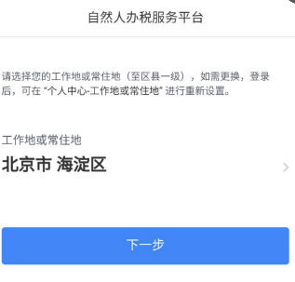

- 未注册用户选择“注册”，已注册用户可直接输入账号密码登录。
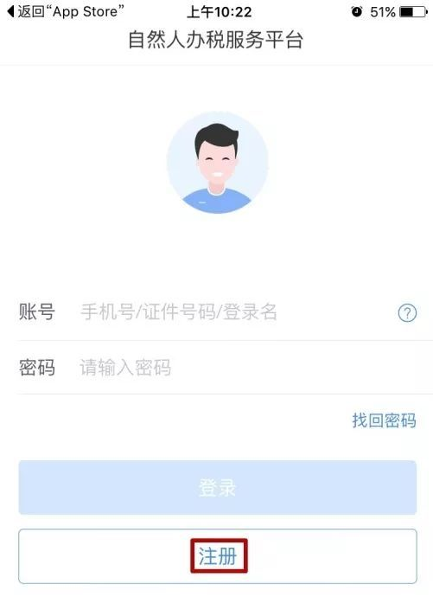
- 选择“人脸识别认证注册”，若选择“大厅注册码注册”需要纳税人携带有效身份证原件前往本地办税服务厅申请（本地办税服务厅地址为：东冉北街互联网金融产业园二层，第一税务所）。

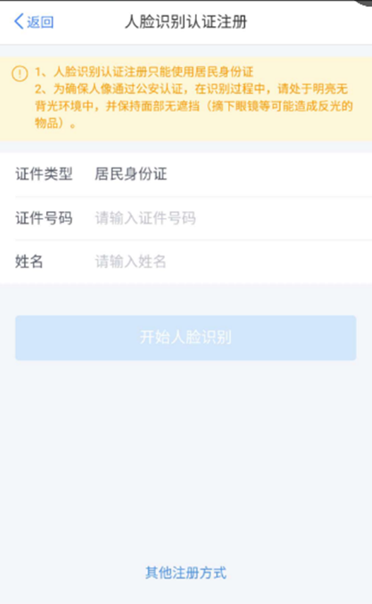
- 点击“同意并继续”，输入证件号码和姓名后，点击“开始人脸识别”，按要求完成识别程序。


- 人脸识别完成后，按要求输入相关信息后，点击“提交”。
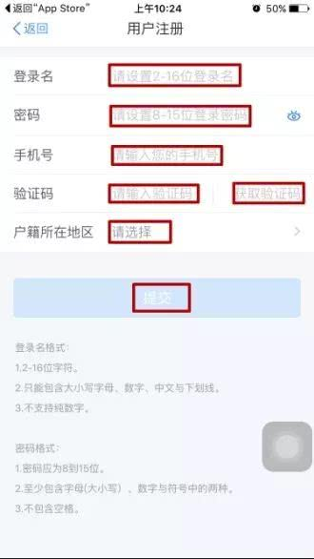
- 恭喜您，注册成功！
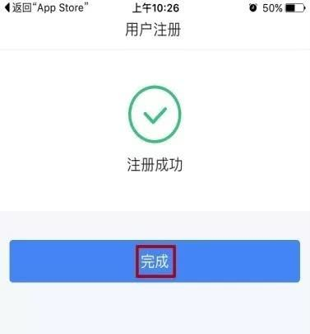
- 完善专项抵扣信息（可以选择在电脑端填写，也可以在手机端填写）
如果选择在电脑端登录，请打开网址https://its.tax861.gov.cn/，在右上方有打开个人所得税APP扫码登录，打开手机APP，扫描二维码，出现自然人办税服务平台登录确认，点击登录。此时电脑端就可以填写相关专项抵扣信息。
- 请将个人信息、任职受雇信息、家庭成员信息（包括父母、配偶、子女）、银行卡信息都填写完整，以便于下一步操作。
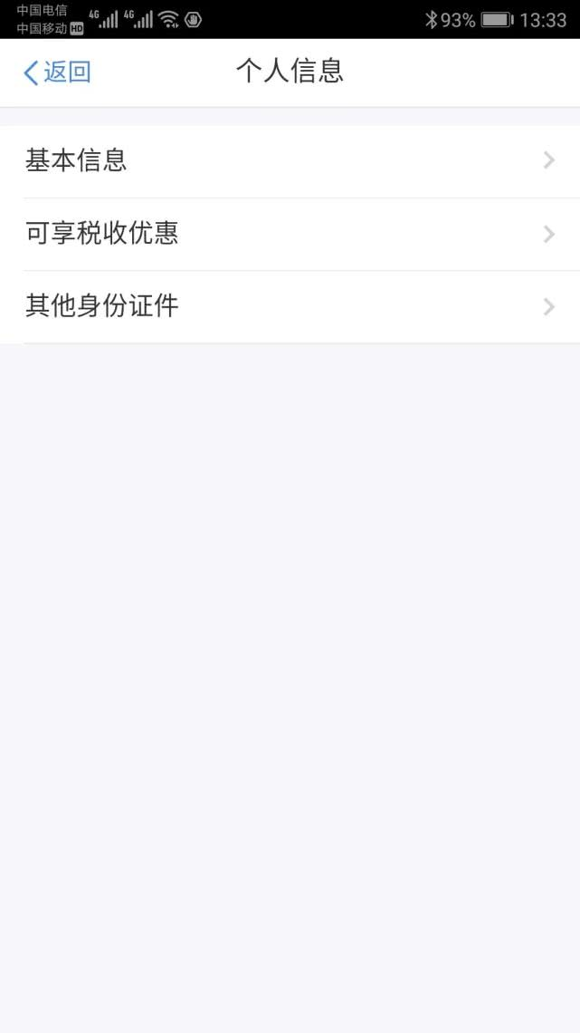
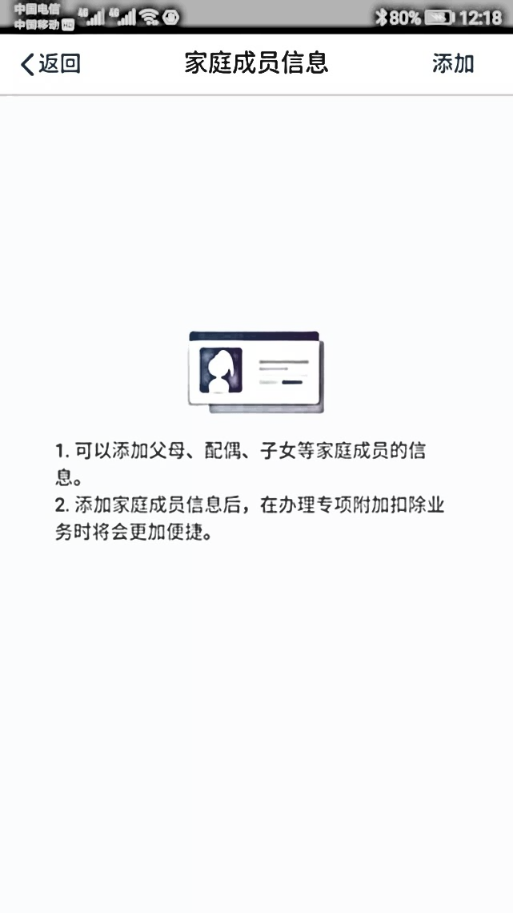
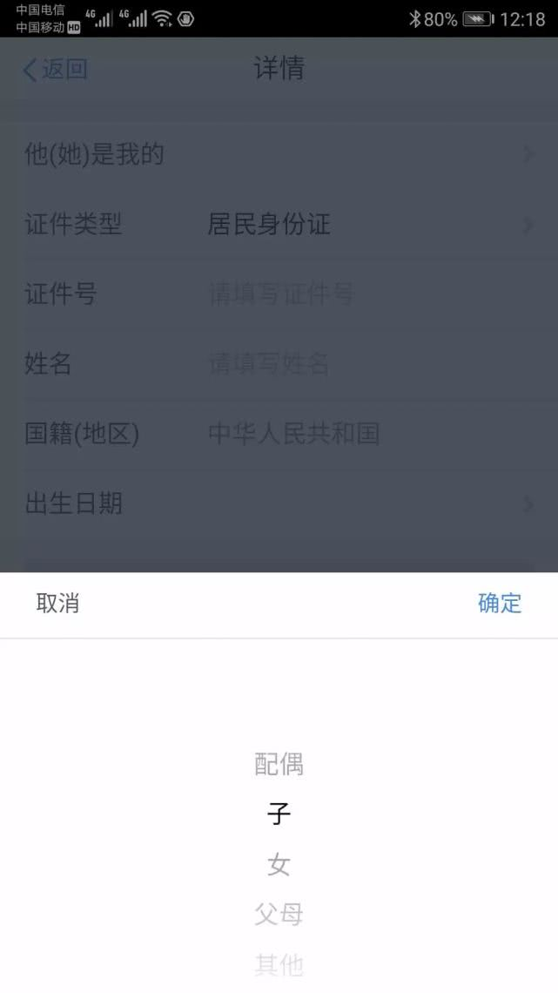

- 在首页中选择需要填报的项目


- 以子女教育信息为例，按照基本信息、教育信息、设置扣除比例、申报方式的流程填写。
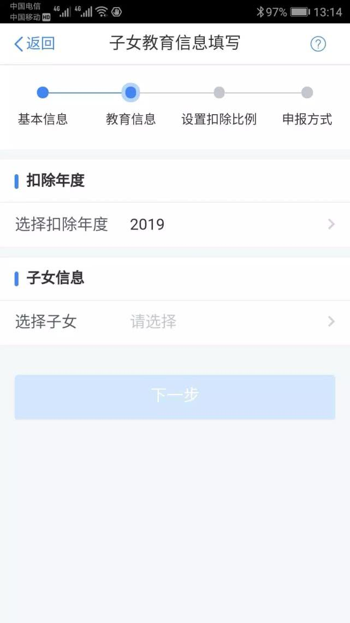

- 赡养老人信息要按照基本信息、被赡养人信息、分摊方式、申报方式的流程填写。
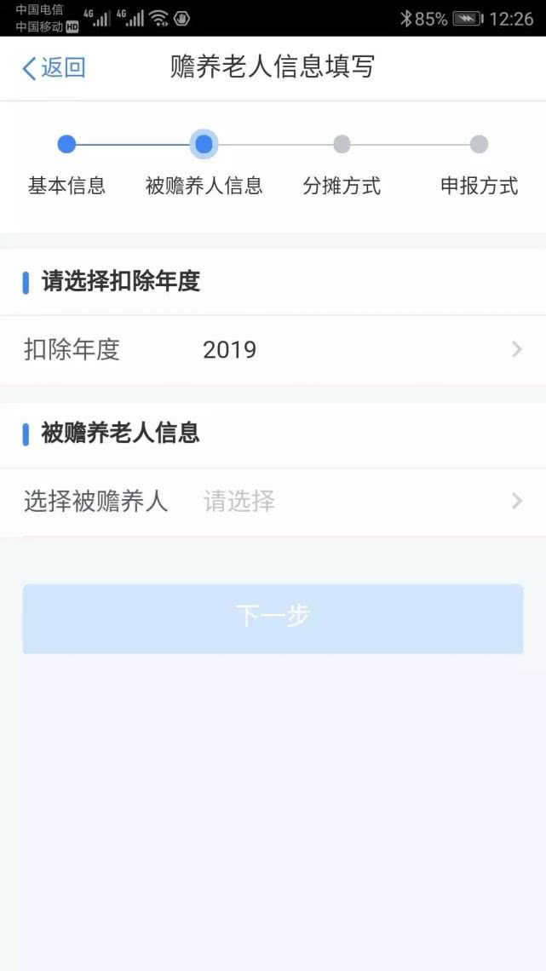
- 选择申报方式（如果希望在发放工资时扣除，则一定选择：通过扣缴义务人申报！！！）
在选择扣除方式时，您可以选择通过扣缴义务人扣除，或者选择综合所得年度自行申报。如果纳税人想在每个月在工资中抵扣专项，请选择扣缴义务人申报，如果想自行在年终汇算清缴时申报，请选择综合所得年度自行申报，此处请谨慎选择。

- 添加扣缴义务人
（1）我校统一社会信用代码：121000004000022245
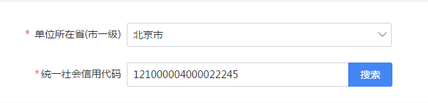
（2）单位选择一定选：北京科技大学（海淀税务局）！！！
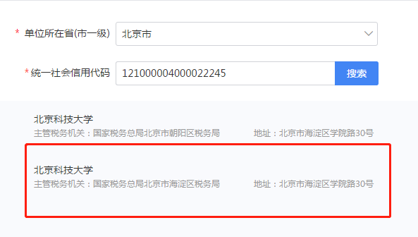
- 查询填报记录
在查询这一栏，可以找到自己的专项附加扣除填报记录。


